**ANALISE DOS ATRIBUTOS FÍSICOS QUÍMICOS E BIOLÓGICOS DAS ÁGUAS SUPERFICIAIS E SUBTERRÂNEAS DA FLORESTA NACIONAL DE IPANEMA**

SILVA, Tatiana Acácio1; DUARTE, Miqueias Lima2; MAGRO3, Sandro Aparecido; CASTRO, Amazonino Lemos4; VALENTE5, Keith Soares; LIMA6, Flaviano Agostinho de; GUANDIQUE7, Manuel Enrique Gamero.

1mestranda em Ciências Ambientais pela Universidade Estadual “Júlio de Mesquita Filho” – UNESP- tatianaacacio1909@gmail.com

2doutorando em Ciências Ambientais pela Universidade Estadual “Júlio de Mesquita Filho” – UNESP

3mestrando em Ciências Ambientais pela Universidade Estadual “Júlio de Mesquita Filho” – UNESP

4doutorando em Ciências Ambientais pela Universidade Estadual “Júlio de Mesquita Filho” - UNESP

5doutoranda em Ciências Ambientais pela Universidade Estadual “Júlio de Mesquita Filho” – UNESP

6doutorando em Ciências Ambientais pela Universidade Estadual “Júlio de Mesquita Filho” – UNESP

7professor da disciplina Manejo e Gestão de Bacias Hidrográficas pela Universidade Estadual “Júlio de Mesquita Filho” – UNESP

**RESUMO**

A água é um recurso natural indispensável para o suprimento humano, sendo vital para os ciclos biológicos e para o equilíbrio do meio ambiente. Sua disponibilidade e qualidade estão estreitamente relacionadas á diversidade de fauna e flora, além de ser um importante indicador do desenvolvimento humano. Este estudo realizou um levantamento prévio sobre a vazão e parâmetros físico-químicas das águas superficiais e subterrâneas na Floresta Nacional de Ipanema, localizada na Região Metropolitana de Sorocaba. Foi realizado o cálculo da vazão e batimetria com o uso de um *Acoustic Doppler Current Profiler* (ADCP), e analise de parâmetros físico-químicos com o uso de sondas e um cromatógrafo *Discover Eco I*. Os resultados obtidos indicam que, apesar da UC estar localizado próximo de centros urbanos, os parâmetros avaliados obedecem aos limites permissíveis estabelecidos para as águas superficiais e subterrâneas, indicando a importância da conservação local promovida pela UC.

**Palavras-chave**: Bacia Hidrográfica; Gestão de Recursos Hídricos; Vazão.

**INTRODUÇÃO**

Em 1810, Dom João VI decretou a criação da Fabrica de Ferro Ipanema, sendo esta a primeira siderúrgica Brasileira, que se manteve ativa na até 1895, em 1986 a Marinha do Brasil instalou o Centro Experimental Aramar (CEA), centro de pesquisas para desenvolver reatores nucleares para submarino (IBAMA, 2003).

Em 20 de maio de 1992, o decreto 530 criou a Floresta Nacional de Ipanema (Flona Ipanema) nessa região, com o objetivo de preservar e conservar um dos maiores fragmentos de Mata Atlântica do interior do Estado de São Paulo, além de áreas de cerrados e várzeas e seus ecossistemas associados e sua diversidade biológica (ICMBIO, 2019).

A Flona está aberta ao público desde 1998 e a partir de 2009 ampliou suas ações de cunho socioambiental (ICMBIO, 2019). Levando em consideração a importância ambiental da região, e o histórico de perturbação que data de 1589 quando os bandeirantes deram início a extração de minério de ferro, este estudo avaliou os recursos hídricos superficiais e subterrâneos na Flona Ipanema por meio do cálculo da vazão e análise de parâmetros físico-químicos da água.

**METODOLOGIA**

A área em estudo faz parte da Floresta Nacional de Ipanema (Flona Ipanema), localizada entre os municípios de Araçoiaba da Serra, Iperó e Capela do Alto, na Região Metropolitana de Sorocaba, sudoeste do estado de São Paulo, e que possui uma área de 5.069,73 hectares (ICMBIO, 2019) (Figura 1).

O clima da região, segundo a classificação de Köppen, é caracterizado como zona de transição de tropical para temperada, com inverno seco. A rede potamográfica da Flona de Ipanema é representada por três sub-bacias, a do rio Ipanema e as dos ribeirões Ferro e Iperó. Todas pertencem à bacia do rio Sorocaba/Médio Tietê. O rio Ipanema é afluente da margem esquerda do Sorocaba, e seu principal afluente é o rio Verde (IBAM, 2003).

As amostras de água foram coletadas nos pontos 1, 2, 3 e 4, (Figura 1). As análises *in situ* da temperatura, oxigênio dissolvido, pH, temperatura e condutividade foram obtidas com medidores portáteis. Os dados de vazão e batimétricos do canal fluvial foram obtidos com o uso de um *Acoustic Doppler Current Profiler* (ADCP), as análises de água em laboratório foram realizadas por cromatografia de íons, com uso de um cromatógrafo Discover Eco I.

**Figura 1.** Localização da área de estudo.

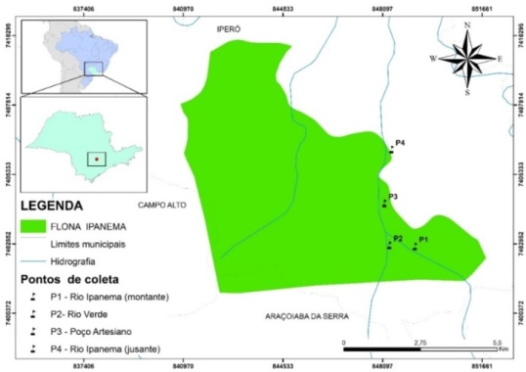

**RESULTADOS E DISCUSSÕES**

A Figura 2 apresenta distribuição de velocidade típica em duas seções transversais no rio Ipanema no Ponto 1 (2a) e 4 (2b), bem como o trajeto percorrido pelo Doppler no momento das medições em cada ponto. A seção em cada ponto ilustra a largura e profundidade do corpo hídrico, bem como velocidade de fluxo que é representada por uma escala de cores.

Figura 2. Distribuição de velocidade típica em duas seções transversais no rio Ipanema no Ponto 1 (2a) e 4 (2b).

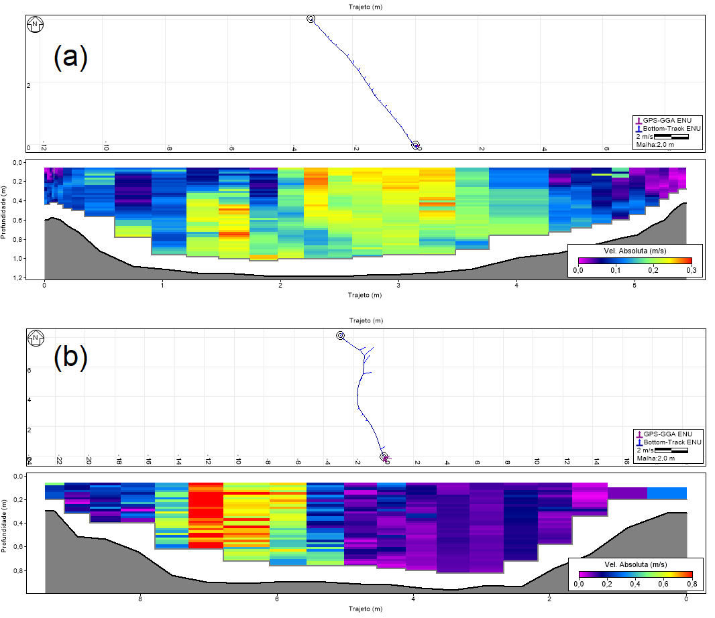

**Fonte**: elaborada pelos autores

Observa-se que no Ponto 1 (2a) a velocidade máxima de fluxo deu-se na região central do corpo hídrico, e as menores velocidades deram em pequenas regiões localizadas próximo das margens do corpo hídrico. No Ponto 4 (2b), observou-se que a maior velocidade de fluxo se deu próximo a margem esquerda, enquanto na margem direita verificou-se que a velocidade de fluxo se aproxima a zero. Vale destacar que a distância entre os Pontos 1 e 4 é de 4,14 km.

A Tabela 1 apresenta os valores obtidos para os parâmetros avaliados em cada ponto amostrado.

Tabela 1. Valores dos parâmetros avaliados em cada ponto amostrado na área de estudo.

|  |  |  |  |  |
| --- | --- | --- | --- | --- |
| **Indicador** | **Rio Ipanema (ponto 1)** | **Rio Verde (ponto 2)** | **Poço**  **(ponto 3)** | **Rio Ipanema (ponto 4)** |
| Vazão (m³/s) | 0,75 | nc | - | 0,80 |
| Temperatura (°C) | 14,90 | 15,10 | - | 17,8 |
| Oxigênio Dissolvido (mg/l) | 6,70 | 6,70 | - | 6,20 |
| PH | 7,19 | 7,01 | - | 7,32 |
| Condutividade (µS/cm-1) | 89,90 | 99,80 | - | 91,80 |
| Sódio (ppm) | 8,07 | 10,74 | 53,040 | nc |
| Potássio (ppm) | 3,19 | 2,95 | 1,565 | nc |
| Cálcio (ppm) | 9,98 | 8,73 | 25,080 | nc |
| Magnésio (ppm) | 2,34 | 2,26 | 9,661 | nc |
|  |  |  |  |  |

**Tabela elaborada pelos autores; *nc:** não coletado; **\* (-):** sem dados.

A vazão no rio Ipanema teve discreto aumento (0,05 m³.s-1) de montante para jusante, indicando a contribuição do rio Verde no rio Ipanema. Os valores de T °C e CE são maiores no Ponto 4, em relação ao Ponto 1. O OD no Ponto 4 acusou valor 7,46% menor do que no Ponto 1. O pH permaneceu próximo da neutralidade nos Pontos 1, 2 e 4, não foi obtido o valor de pH no Ponto 3.

O Ponto 2 está localizado no rio Verde, tributário do rio Ipanema, neste ponto, os valores observados são próximos aos obtidos no Ponto 1, com exceção para a CE e do Na, que são respectivamente 11% e 33% superiores. Na água subterrânea (Ponto 3), observou-se que os teores de Na, Mg e Ca foram 463%, 319% e 168% superiores aos valores médios observados na água superficial. A exceção foi para o K, com valor 49% inferior aos valores médios das águas superficiais.

Sobre o OD, os valores medidos indicam condição para existência de organismos vivos nos rios estudados. O pH está na faixa do neutro e tem relação com a presença de Ca e Mg, tendo em vista que Mg, elemento comum em água, evita mudanças bruscas de pH. O OD no Ponto 2 está na faixa de valores aceitáveis e pode estar sendo favorecido pelo turbilhamento da água em decorrência da existência de uma queda d’água à montante/próximo deste ponto, o que promove um incremento de ar na água. O valor de pH reflete a ocorrência de Ca e Mg, estes elementos também contribuem para o alto valor da CE. Com relação ao Na deste ponto, a concentração acima do esperado indica possível relação entre as águas superficiais e subterrâneas, tendo em vista que concentrações expressivas de Na são associadas à água subterrânea.

O Ponto 3 se refere a um poço tubular de aproximadamente 116 m e reflete em grande medida à composição do substrato da bacia hidrográfica, pois os elementos Ca e Mg apresentaram valores altos que podem estar relacionados às rochas calcárias ou com grande conteúdo de carbonatos percoladas pela água subterrânea. Também foi detectada concentração expressiva do íon Na neste ponto.

No Ponto 4 o OD possui valores aceitáveis, porém inferior aos medidos nos Pontos 1 e 2. Esta variação pode estar relacionada a T °C mais elevada da água neste ponto. O pH apresentou valor superior ao medido nos Pontos 1 e 2, assim, pode-se inferir que ocorrem concentrações expressivas de Ca e Mg também neste trecho do corpo hídrico. Os valores de CE corroboram a ocorrência de cátions na composição da água neste ponto.

**4 - CONSIDERAÇÕES FINAIS**

As velocidades máximas dos fluxos d’água superficial ocorrem de forma geral na região central dos corpos hídricos e tanto as vazões quanto os valores de T °C, pH e CE apresentam valores maiores nos pontos de jusante em relação aos pontos de montante.

Os resultados demonstram maiores teores de Na, Mg e Ca nas águas subterrâneas em relação às águas superficiais, os valores de K são menores. No geral os resultados indicam boas condições para vida aquática nos corpos hídricos que permeiam a Flona de Ipanema, esse fato pode estar relacionado à interação entre as águas subterrâneas e superficiais e à preservação das matas ciliares e a própria UC.

**5 – REFERÊNCIAS**

ICMBIO - Instituto Chico Mendes de Conservação da Biodiversidade <<http://www.icmbio.gov.br/flonaipanema/floresta-nacional-de-ipanema.html>> acesso em 23/10/2019.

IBAMA - Instituto Brasileiro do Meio Ambiente e dos Recursos Naturais Renováveis. Plano de manejo da Floresta Nacional de Ipanema. 2003. Disponível em: <[http://www.icmbio.gov.br/portal/images/stories/imgs-unidades-coservacao/flona_ipan ema.pdf](http://www.icmbio.gov.br/portal/images/stories/imgs-unidades-coservacao/flona_ipan%20ema.pdf) >. Acesso em: 23/10/2019.